偏振光学系列实验

1. 实验目的
2. 学习掌握偏振光的相关知识。理解偏振光的定义、分类、分析和计算的方法，学习偏振光的一些基本概念和定律，如马吕斯定律、菲涅尔公式、布儒斯特角等。
3. 掌握起偏器、检偏器、玻片的工作原理及使用方法。了解偏振片的工作效果和玻片的作用原理及推断方法，加深对光波相位和偏振态的理解。
4. 实验原理
5. 光的偏振态

光的偏振是用来描述光的电矢量的振动状态的。一个单色偏振光可以分解为两个偏振方向互相垂直的线偏振光的叠加：

$$E_{X}=a_{1}\cos{ωt}$$

$E_{y}=a_{2}\cos{(ωt+δ)}$

其中， $δ$ 为 $x$ 方向相对于 $y$ 方向的延迟相位（取 $0≤δ≤2π$）， $a_{1},a_{2}$ 分别为两个偏振分量的振幅（取 $a_{1},a_{2}>0$）， $ω$ 为振动圆频率。

当 $δ=0,π$ 时，该偏振光为线偏振光，偏振方向与 $x$ 方向的夹角为 $\tan^{-1}{(\frac{a_{2}}{a_{1}}\cos{δ})}$。

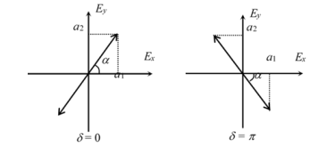

当 $δ=π/2,-π/2$ 且 $a_{1}=a_{2}$ 时，该偏振光为圆偏振光，电矢量以角速度 $ω$ 旋转。 $δ=π/2$ 时为右旋偏振光， $δ=-π/2$ 时为左旋偏振光。

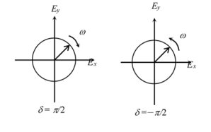

当 $δ,a_{1},a_{2}$ 满足其他条件时，该光为椭圆偏振光。椭圆偏振光需要用光强、长轴与 $x$ 的夹角 $φ$、短半轴 $b$ 与长半轴 $a$ 之比和椭圆的旋向四个参量。定义辅助角 $β=\tan^{-1}{\frac{a_{2}}{a_{1}}}$，则 $φ=\frac{1}{2}\tan^{-1}\left(\tan\left(2β\right)∙\cos{δ}\right),\frac{a^{2}}{b^{2}}=\frac{2}{1+\sqrt{1-{(\sin{δ∙\sin{2β)}}}^{2}}}-1$。

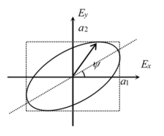

1. 马吕斯定律

光通过一个理想的偏振片时，只有与偏振片透射轴方向平行的电矢量振动分量可以透过，而与偏振片透射轴方向垂直的方向——即消光轴方向的电矢量振动分量则无法透过。因此可以利用偏振片作为起偏器或是检偏器。

对于实际的偏振片，由于不可避免的表面反射、散射和吸收等原因，偏振片透射轴方向的光强透射率不可能为1，同时消光轴方向的光强透射率也不可能为0。但实验中消光比 $e={T_{1}}/{T_{2}}$ 约在 ${10}^{-4}\sim {10}^{-5}$ 的量级，所以仍然可以把透过偏振光的光波看作线偏振光。

记透射轴方向的光强透射率为 $T_{1}$，消光轴方向的光强透射率为 $T_{2}$，则振动方向和透射轴成 $θ$ 角的线偏振光经过偏振光后透射率为 $T_{θ}=\left(T_{1}-T_{2}\right){\left(\cos{θ}\right)}^{2}+T_{2}$，即是马吕斯定律。

1. 起偏现象

入射角为 $θ_{i}$ 的平面电磁波从空气（折射率近似为1）中入射到折射率为 $n$ 的介质表面时将会发生反射和折射（忽略吸收），如图所示， $θ_{r},θ_{t}$ 分别表示反射角和折射角。

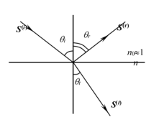

由反射定律和折射定律易知： $θ_{i}=θ_{r} , \sin{θ_{t}}=\frac{\sin{θ_{i}}}{n}$。

根据电磁场理论在一定边界条件下解Maxwell方程组，可以得到入射波电矢量平行入射面的分量 $P$ 和垂直入射面的分量 $S$ 的振幅反射率、透射率和入射角、折射角之间的关系式（将振幅反射率 $r_{P},r_{S}$ 平方就可以得到光强反射率 $R_{P},R_{S}$， $T_{P},T_{S}$ 为能流透射率，其与光强放射率和为1）

$R_{P}={r_{P}}^{2}={[\frac{\tan{(θ_{i}}-θ_{t})}{\tan{(θ_{i}}+θ_{t})}]}^{2}$, $T_{P}=1-R_{P}$

$R_{S}={r_{S}}^{2}={[\frac{\sin{(θ_{i}}-θ_{t})}{\sin{(θ_{i}}+θ_{t})}]}^{2}$, $T_{S}=1-R_{S}$

可以看出，当 $θ_{i}+θ_{t}=\frac{π}{2}$，即 $θ_{i}=\tan^{-1}{n}$ 时， $R_{P}$ =0，反射光中电矢量没有与入射面平行的分量，这时的入射角即为布儒斯特角 $θ_{B}$。即光束以布儒斯特角入射时的反射光是电矢量垂直于入射面的完全线偏振光，只有 $S$ 分量。

1. 延迟器和玻片

当光射入由双折射材料制成的光学元件时，由于沿快轴和慢轴方向上的分量传播速度不同而使得较慢的分量比较快的分量的相位延迟了 $δ_{r}$，这种光学元件就是常用的线性延迟器。玻片是特殊的延迟器，相位延迟 $δ_{r}=2Nπ±\frac{π}{2}$ 的延迟器叫1/4玻片，延迟 $(2N+1)π$ 的叫半玻片（1/2玻片），延迟 $2Nπ$ 的叫全玻片。

设线偏正光入射的方位角为 $β$，将其分解到延迟器的快轴 $y_{r}$ 和慢轴 $x_{r}$ 方向上，两个分量同频同相位，振幅比 ${a_{1}}/{a_{2}}=\tan{β}$。出射光的慢轴分量的相位相对于快轴延迟了 $δ_{r}$，这种情况下出射的光一般为椭圆偏振光。椭圆的方位角以及半径平方比 ${b^{2}}/{a^{2}}$ 可以依据椭圆的几何特性来求出，公式已经在实验原理2部分给出。

对于理想的检偏器，其透射轴平行于椭圆长轴时的透射光强为正比于 $a^{2}$ 的极大值 $I_{max}$，透射轴平行于椭圆短轴时的透射光强为正比于 $b^{2}$ 的极小值 $I_{min}$，多数情况下近似有 ${b^{2}}/{a^{2}}={I_{min}}/{I_{max}}$。所以可以用光强探测器测出的光强来确定椭圆的方位角和长轴短轴之比。

但是玻片的相位延迟很难做到理想的延迟相位，实际相延和理想值之间存在相延误差。一束以方位角 $β$ 入射的线偏振光，经过相延为 $δ_{r}$ 的玻片后，借由光强极值之比 ${I_{min}}/{I_{max}}$ 可得： $\left|\sin{δ_{r}}\right|=\frac{2\sqrt{{I_{min}}/{I_{max}}}}{\sin{(2β)(1+}{I_{min}}/{I_{max}})}$，进而可以得到 $δ_{r}$ 的绝对值。

1. 实验仪器
2. 改装分光计。拆掉平行光管和目镜、透镜等，在管筒装上激光器光源、光强探测器等。
3. 起偏器和检偏器
4. 两个1/4玻片 $C_{0},C_{x}$。
5. 实验过程
6. 准备工作

开启激光源。粗调元件使激光束由光源射出、通过起偏器和检偏器后射出，调小平台与分光计主轴基本垂直

1. 观测布儒斯特角

将平面薄玻璃片放置在小平台上，并与分光计主轴基本垂直（通过自制准直器校准）。转动分光计平台，使光束射到玻璃瓶上的入射角约为55度。旋转起偏器到某一位置时可以看到白屏上的反射光点最暗。再反复微调入射角以及起偏器的方位角使反射光点最暗，即可测定出布儒斯特角。

但要注意的是，当起偏器透射轴方向与光源的偏振方向垂直时，入射光将会很弱，此时反射光点也会很暗。为了得到真正的布儒斯特角和平台方位角 $α_{B}$，需要较大范围地改变入射角，保证“玻璃片上有光，白屏上无光”时，才能测出布儒斯特角。

重复调节测量3次并记录。

|  |  |  |  |
| --- | --- | --- | --- |
| 光束正入射时的平台方位角 $α_{i}$ | 224 $°$ 00’ | 203 $°$ 50’ | 210 $°$ 50’ |
| 入射角为布氏角时的平台方位角 $α_{Bi}$ | 170 $°$ 00’ | 147 $°$ 50’ | 154 $°$ 50’ |
| $$α_{i}-α_{Bi}$$ | 54 $°$ 00’ | 55 $°$ 00’ | 56 $°$ 00’ |
| $P_{↔}$（度） | 270.2 | 270.8 | 268.5 |

平均值 $α_{i}-α_{Bi}$ 为55 $°$ 00 ‘’ 布氏角的测量值 $θ_{B}=55°00$’

相对误差 $U_{θ}=\frac{1}{3θ_{B}}\sum_{i=1}^{3}{|θ_{Bi}-θ_{B}|}×100\%=1.2\%$

折射率 $n=\tan{θ_{B}}≈1.43$

相对误差 $U_{n}=\frac{1}{3n}\sum_{i=1}^{3}{|n_{i}-n|}×100\%=2.4\%$

3.确定偏振器的透射方向

取上述步骤中起偏器方位角的读数平均值为透射轴在水平方向时的方位角。

在该方位角下，移走平面玻璃片，转动检偏器使其透射轴与起偏器正交，达到消光目的，即光强探测极小值处。记录检偏器的度盘读数。

起偏器的方位角定为 $P_{↔}$ 的平均值 $270.1$ 度

检偏器与起偏器正交时，检偏器的方位角 $a_{↑}=181.0$ 度

1. 测量透射光强与两个偏振器夹角之间的关系

取不同值的夹角，分别测量透射光强。

$R=100$ 欧；起偏器方位角 $P=P_{↔}=270.1$ 度；检偏器方位角 $a=a_{↑}=180.1$ 度

|  |  |  |  |  |  |
| --- | --- | --- | --- | --- | --- |
| 夹角 $θ$（度） | 0.0 | 15.0 | 30.0 | 45.0 | 60.0 |
| $a=a_{↑}+90+θ$（度） | 271.0 | 286.0 | 301.0 | 316.0 | 331.0 |
| $I_{m}$ ($mV$) | 3.273 | 3.083 | 2.446 | 1.648 | 0.812 |
| 夹角 $θ$（度） | 75.0 | 80.0 | 84.0 | 87.0 | 90.0 |
| $a=a_{↑}+90+θ$（度） | 346.0 | 351.0 | 355.0 | 358.0 | 1.0 |
| $I_{m}$ ($mV$)（度） | 0.197 | 0.077 | 0.015 | -0.007 | -0.012 |

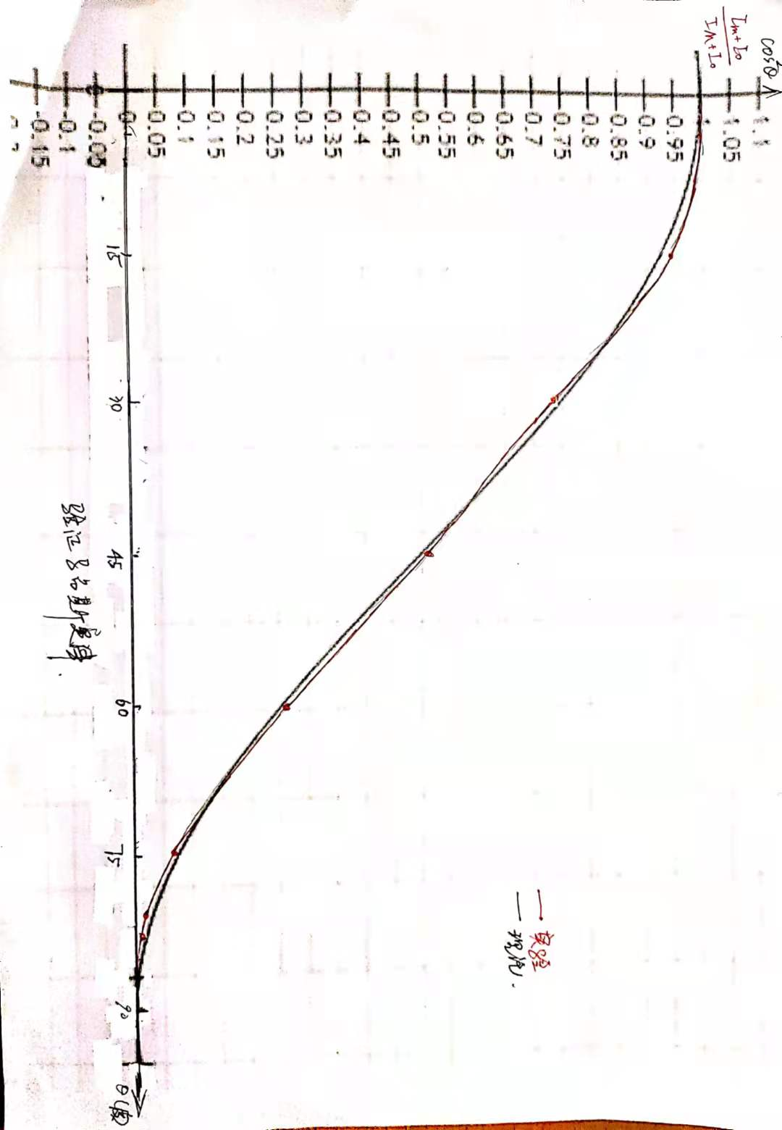

如上所示，以夹角为0时的光强作为最大值 $I_{M}$（即两偏振片平行，透射率为1时的光强值），上述数据大致满足 $I_{m}+I_{0}=(I_{M}+I_{0}){(\cos{θ})}^{2}$，其中 $I_{0}$ 为本底光强（即无激光源时测得的光强），在此实验中为 $-0.013(mV)$。

可以验证马吕斯定律。

1. 确定玻片 $C_{0}$ 的快轴方向

安装玻片 $C_{0}$。旋转玻片，使仍保持消光状态，此时说明玻片的一个轴平行于P的透射轴方向。快轴的大致方向已被标出，旋转玻片使其快轴位于竖直方向，读出刻度盘方位角。

$R=100$ 欧；起偏器方位角 $P=P_{↔}=270.1$ 度；检偏器方位角 $a=a_{↑}=180.1$ 度。

分析：当 $C_{0}$ 的某个轴与起偏器的透射轴平行时，即线偏振光沿玻片的快轴或慢轴入射，此时玻片只会改变光波的相位，但不会改变玻片的偏振状态，所以光波仍是原振动方向的线偏振光。由于起偏器和检偏器一直保持在正交消光的状态，所以此时光强检测器测到的应该仍然是光强极小值的位置。

所以保持起偏器和检偏器的方位不变，只需旋转玻片使得光强检测器仍测得最小光强，同时使得玻片上的白点大致位于竖直方向，即可使玻片 $C_{0}$ 的快轴处于竖直方向。

玻片 $C_{0}$ 快轴在竖直方向时，度盘数值 $C_{0}=304.4$ 度

1. 确定玻片 $C_{x}$ 的轴方向

将 $C_{x}$ 放在小平台上，使光束垂直透过。旋转玻片，使其仍保持消光状态，此时说明其某一轴处于竖直方向。

$R=100$ 欧；起偏器方位角 $P=P_{↔}=270.1$ 度；检偏器方位角 $a=a_{↑}=181.0$ 度

分析：由上题所述，玻片透过 $C_{0}$ 后仍是原方向上的线偏振光。同理，当 $C_{x}$ 的某个轴与起偏器的透射轴平行时，即线偏振光沿玻片的快轴或慢轴入射，此时玻片只会改变光波的相位，但不会改变玻片的偏振状态，所以光波仍是原振动方向的线偏振光。由于起偏器和检偏器一直保持在正交消光的状态，所以此时光强检测器测到的应该仍然是光强极小值的位置。

所以保持起偏器和检偏器的方位不变，只需旋转 $C_{x}$ 玻片使得光强检测器仍测得最小光强，即可使其的某一轴处于竖直方向。

玻片 $C_{x}$ 的一个轴在竖直方向时，度盘数值 $C_{x}=179$ 度

1. 观测偏振光通过1/2玻片或全玻片的现象

（1）令 $C_{0}$ 的快轴与 $C_{x}$ 的某一个轴平行，观测线偏振光经过这两个1/4玻片后偏振态的改变，由测量数据判断它们是组成了1/2玻片还是全玻片，并由此判 $C_{x}$ 的快轴方向。

$C_{x}$ 某轴在竖直方向，度盘数值 $C_{x}=179$ 度。 $C_{0}$ 快轴在竖直方向。

|  |  |  |  |
| --- | --- | --- | --- |
| $β=P-P_{↔}$（度） | 15.0 | 30.0 | 45.0 |
| $P$（度） | 285.1 | 300.1 | 315.1 |
| 消光时 $a$（度） | 196.5 | 210.5 | 225.9 |
| $α=a-a_{↑}$（度） | 15.5 | 29.6 | 44.9 |

分析：数据显示，起偏器和检偏器转过相同角度时，光强检测器探测得到最小光强。但由于起偏器和检偏器的度盘相对，当转过相同角度时，实际上是互往反方向转动了相同角度。

根据1/2玻片的“对称”作用可知，当一束线偏振光入射到1/2玻片中后，其慢轴方向上的分量将会延迟奇数个 $π$ 相位，即慢轴上的分量变为原来的相反数，此时再将该分量与快轴上的分量合成，即可发现光波方向变成了与原来振动方向沿快轴对称的方向，所以此时检偏器需要往反方向旋转同样的角度才能使重新消光。

要用两个1/4玻片组成1/2玻片，即需要使其对慢轴方向上的延迟作用由 $\frac{π}{2}$ 叠加成 $π$，即使两玻片快轴方向平行。

所以此时两个玻片组成了1/2玻片， $C_{x}$ 的 快轴方向与 $C_{0}$ 的快轴方向平行，即位于竖直方向。

（2）令 $C_{0}$ 的慢轴与 $C_{x}$ 的某一个轴平行，观测线偏振光经过这两个1/4玻片后偏振态的改变，由测量数据判断它们是组成了1/2玻片还是全玻片，并由此判 $C_{x}$ 的快轴方向。

$C_{x}$ 方位同上一步骤，度盘数值 $C_{x}=179$ 度。 $C_{0}$ 快轴在水平方向， $C_{0}=214.4$ 度。

|  |  |  |  |
| --- | --- | --- | --- |
| $β=P-P_{↔}$（度） | 15.0 | 30.0 | 45.0 |
| $P$（度） | 285.1 | 300.1 | 315.1 |
| 消光时 $a$（度） | 165.3 | 150.6 | 135.7 |
| $α=a-a_{↑}$（度） | -15.7 | -30.4 | -45.3 |

分析：数据显示，起偏器和检偏器转过相反角度时，光强检测器探测得到最小光强。由于起偏器和检偏器的度盘相对，当转过相反角度时，实际上是往相同方向转动了相同角度。

根据全玻片的“不变”作用可知，当一束线偏振光入射到全玻片中后，其慢轴方向上的分量将会延迟偶数个 $π$ 相位，即慢轴上的分量仍然保持不变，此时再将该分量与快轴上的分量合成，即可发现光波方向并没有发生改变，仍是沿从起偏器出射后的方向，所以此时检偏器只需往反方向旋转同样的角度就能使重新消光。

要用两个1/4玻片组成全玻片，即需要使其分别对两个正交方向延迟相同相位以保持总作用的“不变”，即使两玻片快轴方向垂直。

所以此时两个玻片组成了全玻片， $C_{x}$ 的 快轴方向与 $C_{0}$ 的快轴方向垂直，即位于水平方向。

1. 线偏振片经过1/4玻片

观测线偏振光讲过1/4玻片 $C_{0}$ 后偏振态的改变。将 $C_{0}$ 的慢轴置于水平方向，改变起偏器的透射轴和慢轴的夹角 $β$，分别测出透射光的长轴方位角 $φ$ 的相关数据、光强的最大值和最小值。

$C_{0}=304.4$ 度， $R=100$ 欧。

|  |  |  |  |
| --- | --- | --- | --- |
| $β=P-P_{↔}$（度） | 22.5 | 45.0 | 67.5 |
| $P$（度） | 292.5 | 315.1 | 337.6 |
| 检偏器透射轴在长轴方向时的 $a$（度） | 85.5 | 208.7 | 182.6 |
| $I_{max}$（mV）（最大光强） | 2.254 | 1.086 | 0.904 |
| $I_{min}$（mV）（最小光强） | 0.375 | 0.911 | 0.138 |
| $α=a-a_{↑}$（度） | -95.5 | 27.7 | 1.6 |
| 利用 $α$ 计算 $φ$（度） | 84.5 | 27.7 | 1.6 |
| $${b^{2}}/{a^{2}}≈{I_{min}}/{I_{max}}$$ | 0.166 | 0.84 | 0.15 |
| $$\sin{δ_{r}}$$ | 0.9883 | 0.9962 | 0.9526 |
| $δ_{r}$（度） | 81.23 | 85.00 | 72.29 |
| 利用椭圆特性计算 $φ$（度） | 85.66 | 无解 | 8.45 |

分析：旋转起偏器到相应角度，即是使线偏振光沿一个 $β$ 角入射到1/4玻片上，再经过玻片变成一个椭圆或圆偏振光。旋转检偏器，记录光强在最大和最小位置时的数值，光强在最大值时的检偏器角度即为椭圆偏振光的长轴所在方向。利用光强极值比可以计算椭圆长轴和短轴的比例，根据公式 $φ=\frac{1}{2}\tan^{-1}\left(\tan\left(2(90-β)\right)∙\cos{δ}\right)$ 即可计算椭圆的方位角，也就可以基本获知偏振光的状态了。

（1）数据显示，当 $β=22.5$ 度时，即起偏器产生了与竖直方向成 $22.5$ 度的线偏振光 $$E_{X}=a_{1}\cos{ωt}$$

$$E_{y}=a_{2}\cos{(ωt)}$$

$$β=\tan^{-1}{\frac{a_{1}}{a_{2}}}$$

经过玻片后，水平方向——慢轴方向上的光分量延迟 $\frac{π}{2}$ 个相位：

$$E_{X}=a_{1}\cos{ωt}$$

$E_{y}=a_{2}\cos{(ωt+\frac{π}{2})}$

检偏器检测到，该偏振光在与水平方向距离 $α=-95.5=84.5$ 度（转换到正值范围内）时光强最强，即椭圆的方位角为 $φ=84.5$ 度。

长轴与短轴之比的平方近似为光强极值之比：

$${b^{2}}/{a^{2}}≈{I_{min}}/{I_{max}}≈0.166$$

另外，根据公式 $φ=\frac{1}{2}\tan^{-1}\left(\tan\left(2(90-β)\right)∙\cos{δ}\right)$ 计算，由于入射到玻片上的线偏振光的 $β$ 角小于45度，所以 $a_{1}<a_{2}$， $φ$ 角取 $\frac{π}{4}\sim \frac{3π}{4}$ 内的值,求得为85.66度。

两种方法的平均值为85.08度，相对误差 $U_{φ}=\frac{1}{2φ}\sum_{i=1}^{2}{|φ_{i}-φ|}×100\%=0.7\%$。

这是一个椭圆偏振光。

（2）数据显示，当 $β=45$ 度时，即起偏器产生了与竖直方向成 $45$ 度的线偏振光 $$E_{X}=a\cos{ωt}$$

$$E_{y}=a\cos{(ωt)}$$

经过玻片后，水平方向——慢轴方向上的光分量延迟 $\frac{π}{2}$ 个相位：

$$E_{X}=a\cos{ωt}$$

$E_{y}=a\cos{(ωt+\frac{π}{2})}$

所以可以很明显地得知这是一个圆偏振光。

长轴与短轴之比的平方近似为光强极值之比：

$${b^{2}}/{a^{2}}≈{I_{min}}/{I_{max}}≈0.84≈1$$

另外，由于 $2β=90$ 度，所以公式 $φ=\frac{1}{2}\tan^{-1}\left(\tan\left(2(90-β)\right)∙\cos{δ}\right)$ 无法计算，从侧面印证了无法求得一个圆偏振光的长轴方向。

这是一个圆偏振光。

（3）数据显示，当 $β=67.5$ 度时，即起偏器产生了与竖直方向成 $67.5$ 度的线偏振光 $$E_{X}=a_{1}\cos{ωt}$$

$$E_{y}=a_{2}\cos{(ωt)}$$

$$β=\tan^{-1}{\frac{a_{1}}{a_{2}}}$$

经过玻片后，水平方向——慢轴方向上的光分量延迟 $\frac{π}{2}$ 个相位：

$$E_{X}=a_{1}\cos{ωt}$$

$E_{y}=a_{2}\cos{(ωt+\frac{π}{2})}$

检偏器检测到，该偏振光在与水平方向距离 $α=1.6$ 度时光强最强，即椭圆的方位角为 $φ=1.6$ 度。

长轴与短轴之比的平方近似为光强极值之比：

$${b^{2}}/{a^{2}}≈{I_{min}}/{I_{max}}≈0.15$$

另外，根据公式 $φ=\frac{1}{2}\tan^{-1}\left(\tan\left(2(90-β)\right)∙\cos{δ}\right)$ 计算，由于入射到玻片上的线偏振光的 $β$ 角大于45度，所以 $a_{1}>a_{2},φ$ 角取 $-\frac{π}{4}\sim \frac{π}{4}$ 内的值,求得为8.45度。

两种方法的平均值为5.025度，误差 $U_{φ}=\frac{1}{2}\sum_{i=1}^{2}{|φ_{i}-φ|}=3.425$ 度。

这是一个椭圆偏振光。

1. 原始数据

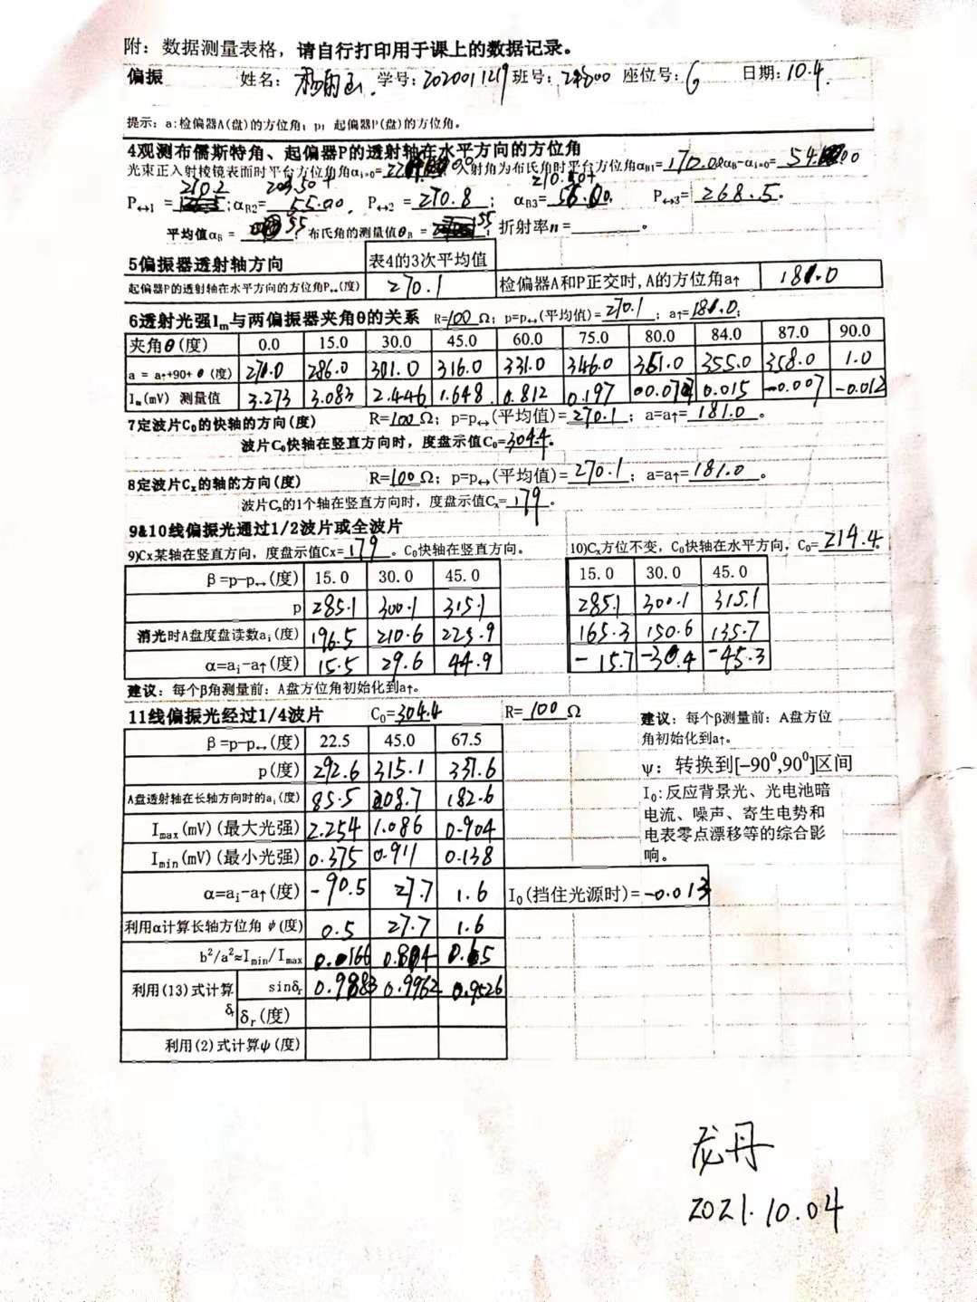

1. 思考与总结

1.

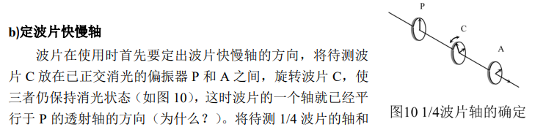

答：当 $C$ 的某个轴与起偏器的透射轴平行时，即线偏振光沿玻片的快轴或慢轴入射，光波没有沿另一方向上的分量，所以不会导致光波分量之间的相位差，所以此时玻片只会改变光波的相位，但不会改变玻片的偏振状态，光波仍是原振动方向的线偏振光。由于起偏器和检偏器一直保持在正交的位置，即入射到检偏器上的光仍与检偏器的透射轴正交，所以此时光强检测器测到的应该仍然是光强极小值的消光状态。

2. 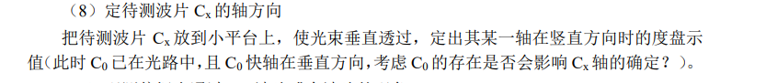 答：不会。因为由上题所述， $C_{0}$ 玻片只会改变光波的相位，但不会改变玻片的偏振状态，所以入射到 $C_{x}$ 的光波仍是原振动方向的线偏振光，不影响后续实验的测量。

3.分析偏振光

分析偏振光可以将其分解为两个正交方向上的振动后再进行后续操作。在分析偏振片相关方面时，将一个分量分解到透射轴上，另一个自动就在消光轴上。在分析起偏现象相关方面时，将一个分量分解到垂直平面方向，另一个分解到平行平面方向。在分析延迟器相关方面时，将一个分量分解到快轴方向，另一个在慢轴方向。分解完后再分析就会简单方便许多。